**ПОСТРОЕНИЕ МОДЕЛИ ДЕЯТЕЛЬНОСТИ ПРЕДПРИЯТИЯ. НОТАЦИИ «ПРОЦЕСС» И «ПРОЦЕДУРА»**

**Цель работы**

1. Знакомство с графическими нотациями формализации и описания бизнес-процессов «Процесс», «Процедура».
2. Доработка функциональной модели бизнес-процессов выбранной предметной области в нотациях «Процесс» и «Процедура».

**Построение модели происходит также в MS Visio.**

**Среда разработки: Microsoft Visio.**

**Постановка задачи**

Для заданной предметной области «Мебельная фабрика Восточная» (описание см. в лаб. работе № 1) построить бизнес-процессы в нотациях **«Процесс» и «Процедура»**.

**Указания**

Нотации «Процесс» и «Процедура» используются для представления алгоритма (сценария) выполнения бизнес-процесса. Они позволяют задать причинно-следственные связи и временную последовательность выполнения действий процесса. Эти нотации поддерживают декомпозицию на подпроцессы, так же как и нотация IDEF0.

Различие между нотациями «Процесс» и «Процедура» состоит в том, что дополнительно к графическим элементам, применяемым в нотации «Процесс», в нотации «Процедура» используются дорожки (Swim Lanes), обозначающие исполнителей действий процесса. Это позволяет повысить наглядность диаграммы.

Элементы графических нотаций «Процесс» и «Процедура» представлены в табл. 2.1.

*Таблица 2.1* **Назначение графических символов, используемых в нотациях «Процесс», «Процедура»**

|  |  |  |  |
| --- | --- | --- | --- |
| **Номер п/п** | **Название элемента** | **Графическое обозначение** | **Описание элемента** |
| 1 | Действие |  | Обозначается с помощью прямоугольного блока. Внутри блока помещается название действия. Временная последовательность выполнения действий задается расположением действий на диаграмме процесса в нотации «Процесс»/«Процедура» сверху вниз |
| 2 | Решение |  | Обозначает ветвление, после которого процесс может пойти по одному альтернативному направлению в зависимости от некоторого условия |
| 3 | Связь предшествования |  | Стрелки элемента «Связь предшествования» обозначают передачу управления от одного действия к другому, т. е. предыдущее действие должно закончиться прежде, чем начнется следующее. Стрелка, запускающая выполнение действия, изображается входящей в действие сверху. Стрелка, обозначающая передачу управления другому (другим) действию, изображается выходящей из действия снизу |

*Окончание табл. 2.1*

|  |  |  |  |
| --- | --- | --- | --- |
| **Номер п/п** | **Название элемента** | **Графическое обозначение** | **Описание элемента** |
| 4 | Поток объектов |  | Стрелки элемента «Поток объектов» используются в случаях, когда необходимо показать, что из одного действия объекты передаются в другое, при этом первое действие не запускает выполнения второго. «Поток объектов» обозначается стрелкой с двумя треугольниками на конце |
| 5 | Дорожки  (используется только  в нотации  «Процедура») |  | Дорожки предназначены для отображения организационных единиц (должности, подразделения, роли, внешнего субъекта) – исполнителей действий процесса |
| 6 | Событие |  | События отображают стартовые точки процесса в нотациях «Процесс»/ «Процедура», указывающие на начало процесса, и конечные точки, которыми заканчивается процесс |

Опираясь на представленное выше описание предметной области, необходимо более детально рассмотреть **бизнес-процессы «Работа с клиентами» и «Разработка программы планирования производства»**.

Начальным событием процесса «Работа с клиентами» является поступление заказа от покупателя.

Можно **выделить трех исполнителей:**

1. менеджер по продажам;

2. экономист;

3. сам заказчик.

**Менеджер** по продажам фиксирует данные о клиенте (если он новый) и самом заказе, **экономист** рассчитывает сумму и сроки выполнения заказа, после чего данные **условия согласовываются с заказчиком**.

В случае **если условия заказа согласованы**, менеджер по продажам готовит договор, который подписывается двумя сторонами, на основании чего формируется заказ на производство.

В случае **если условия с заказчиком не согласованы**, назначаются дополнительные переговоры, в результате которых либо пересматриваются условия заказа, либо заказчик отказывается от каких-либо действий со стороны предприятия.

Процесс **«Разработка программы планирования производства»** предполагает анализ всех изделий по заказам на производство, который осуществляет менеджер по производству.

Разработка программы планирования проводится на основании информации об изделиях и материалах, необходимых для выполнения заказа.

План производства по сменам утверждается заместителем директора по производству, если нет замечаний.

На основании утвержденного плана формируются задания на производство.

По мере выполнения заданий на производство (непосредственного изготовления продукции) бухгалтер-экономист списывает использованные по факту производства материалы.

Диаграммы процессов «Работа с клиентами» и «Разработка программы планирования производства» в нотации «Процедура» представлены на рис. 2.1 и 2.2.

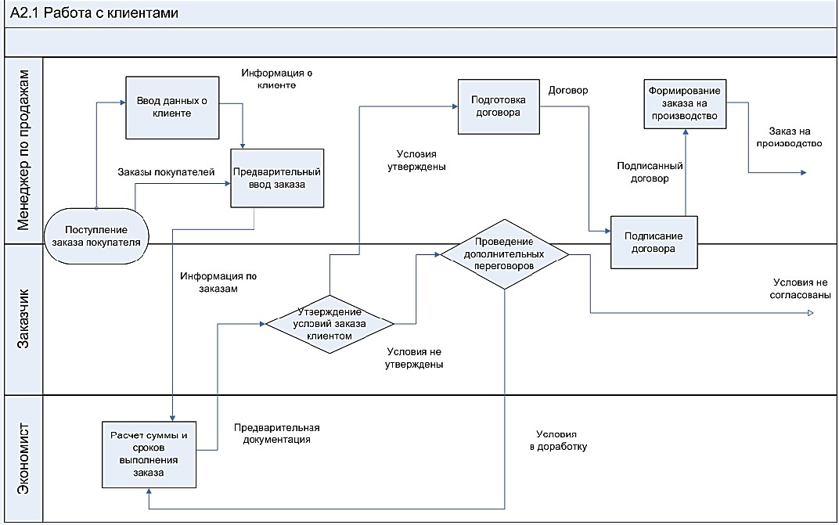

*Рис. 2.1.* Диаграмма процесса «Работа с клиентами» в нотации «Процедура»

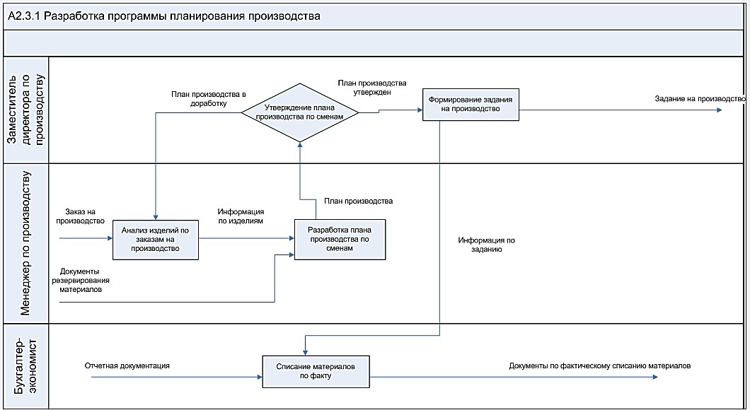

*Рис. 2.2.* Диаграмма процесса «Разработка программы планирования» в нотации «Процедура»

Таким образом, следует отметить, что нотации «Процесс» и «Процедура» целесообразно использовать при моделировании процессов нижнего (операционного) уровня.